Temat: Potrawy z kaszy.
Kasza to jadalne nasiona zbóż, lekko rozdrobnione lub pozbawione twardej łuski. Wyróżniamy następujące rodzaje kaszy:
- Kasza jęczmienna – wyrabiana z ziarna jęczmienia. Ze względu na stopień rozdrobnienia dzielimy ją na: pęczak, kaszę jęczmienną łamaną i kaszę jęczmienną perłową.
Zastosowanie w kuchni:
- do gulaszu, zapiekanek
- składnik zupy krupnik
- sałatki
- kaszotto
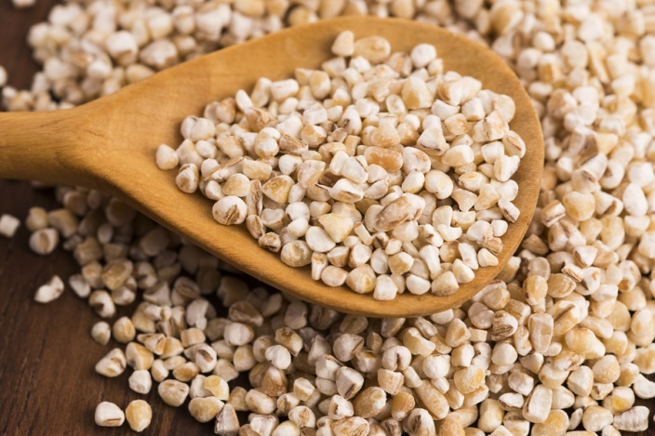
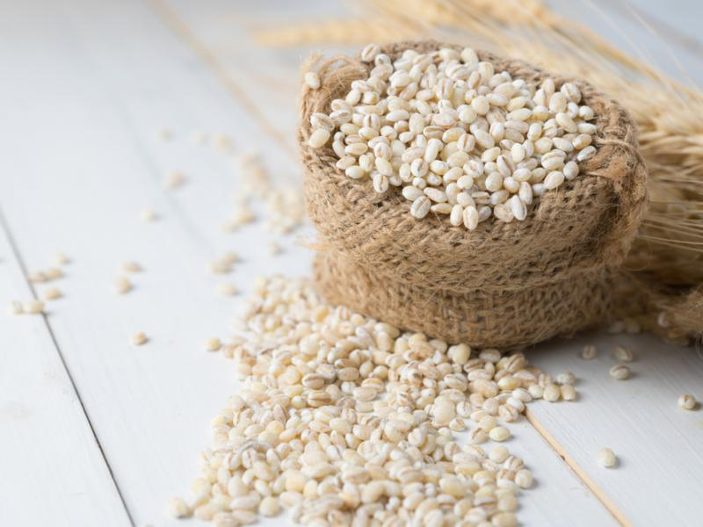

- Kasza gryczana – nie produkuje się jej ze zbóż, tylko z gryki. Może być prażona i nieprażona.
Zastosowanie w kuchni:
- dodatek do dań mięsnych, gulaszu
- zmielona wykorzystywana do wypieku chleba
- sałatki
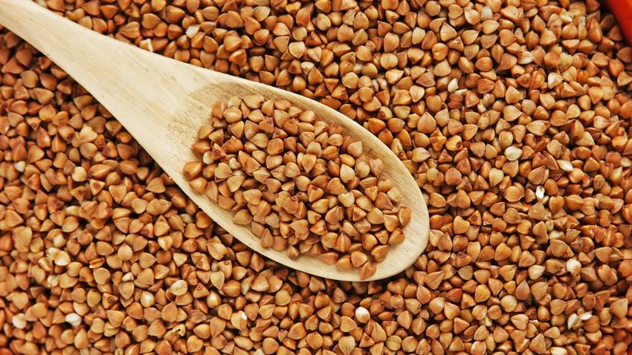

- Kasza jaglana – powstaje z łuskanego ziarna prosa.
Zastosowanie w kuchni:
- do deserów
- do past kanapkowych
- składnik budyniu, muffinek
- podawana z mięsem
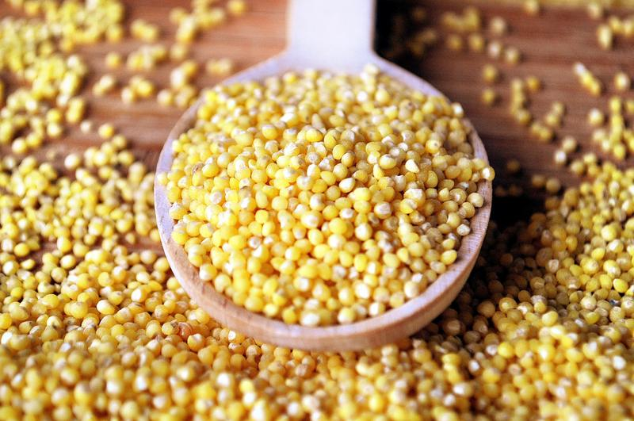

- Kasza manna – powstaje przy przemiale pszenicy na mąkę.
Zastosowanie w kuchni:
- gotowana na mleku idealna na śniadanie
- zagęstnik do sosów
- do zup, pulpetów, pasztetów
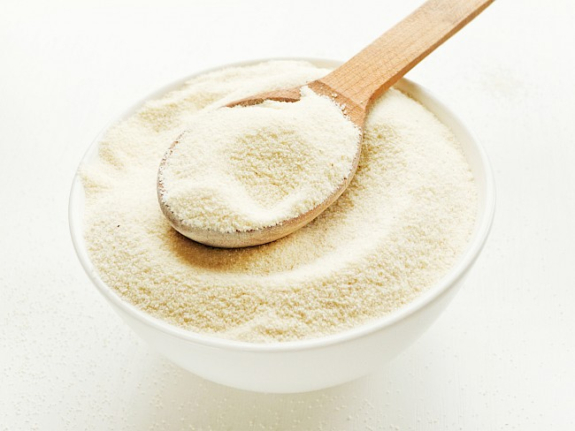

- Kasza kukurydziana – powstaje poprzez rozdrobnienie ziaren kukurydzy.
Zastosowanie w kuchni:
- zagęszczacz do zup i sosów
- dodatek do ciast, placków, chleba
- częsty składnik zup mlecznych
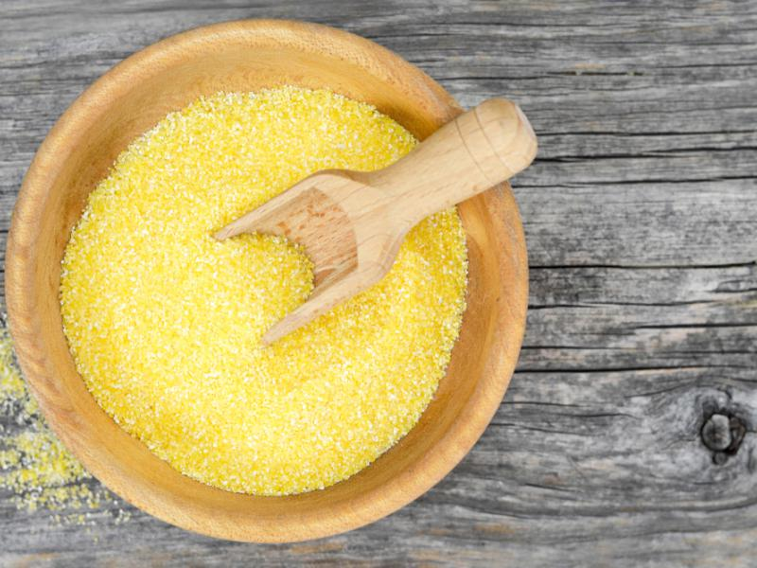

- Kasza owsiana – produkowana jest z ziarna owsa.
Zastosowanie w kuchni:
- na słodko i na słono
- często wykorzystywana do deserów
- dodatek do kotletów, pulpetów
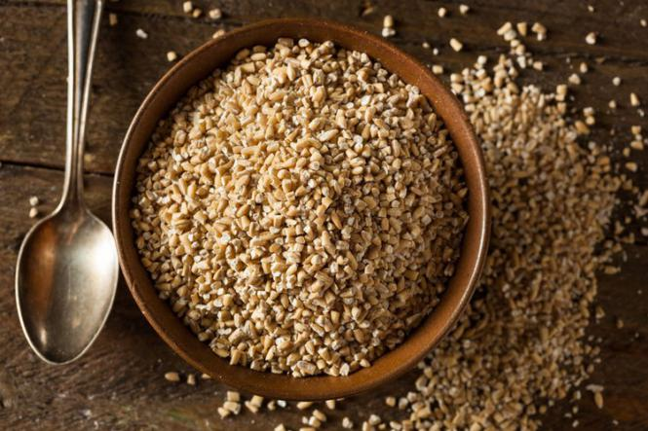

- Kasza kuskus – produkt łączący cechy kaszy i makaronu, wygląd kaszy, sposób powstania makaronu. Powstaje z twardej pszenicy durum.
Zastosowanie w kuchni:
- najszybsza w przygotowaniu
- składnik sałatek
- można ją jeść na słodko lub na słono
- składnik farszu do zapiekanek, warzyw
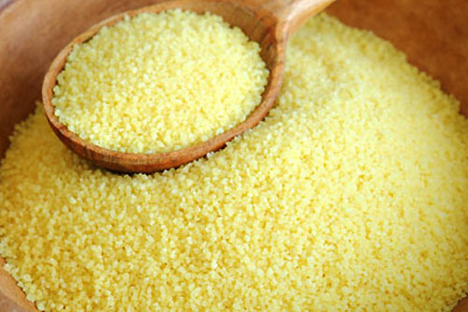

1. Jakie mamy rodzaje kasz. Wymień.
1. …………………………………………………………..
2. …………………………………………………………..
3. …………………………………………………………..
4. …………………………………………………………..
5. …………………………………………………………..
6. ……………………………………………………………
7. ……………………………………………………………
2. Jaki rodzaj kaszy wybierzesz do przygotowania słodkiego śniadania?
…………………………………………………………………………………………………………….
3. Zapoznaj się z przepisem.
Składniki | Przygotowanie
- szklanka kaszy owsianej  - 3 szklanki wody  - 2 jabłka,  - szczypta soli  - cynamon do smaku | 1. Zagotować 3 szklanki wody ze szczyptą soli.  2. Do gotującej się wody wsypać kaszę i gotować prawie do miękkości (ok. 20 minut).  3. Około 10 minut przed końcem gotowania dodać jabłka obrane i pokrojone w kostkę oraz cynamon.  4. Gotować do miękkości jabłka.

Jaki rodzaj kaszy został wykorzystany w przepisie?
……………………………………………………………………………..
Składniki | Przygotowanie
- 200 ml mleka - 3 płaskie łyżki kaszki kukurydzianej - łyżeczka miodu gryczanego płynnego - jedno małe, kwaskowe jabłuszko - garść borówek amerykańskich - 5 orzechów laskowych - szczypta prażonego siemienia lnianego | 1. Owoce myjemy. Jabłko kroimy na ćwiartki i wykrawamy gniazdo nasienne. Każdą ćwiartkę kroimy w cienkie plasterki (kroimy wzdłuż). Połowę plasterków kroimy na mniejsze kawałeczki, wrzucamy do miseczki i polewamy połową łyżeczki miodu.  2. W rondelku zagotowujemy mleko, następnie zmniejszamy gaz i wsypujemy kaszkę jednocześnie mieszając. Gotujemy 6-8 minut, aż całość zgęstnieje, a kaszka wchłonie większość mleka. Najlepiej prawie cały czas mieszać, aby nic nie przywarło.  3. Gorącą kaszką zalewamy jabłka, układamy na niej pozostałe plasterki, polewamy połową łyżeczki miodu. Na to wysypujemy garść borówek, przyozdabiamy orzeszkami i siemieniem lnianym.

Jaki rodzaj kaszy został wykorzystany w przepisie?
………………………………………………………………………………
4. Wyszukaj w Internecie prosty przepis na śniadanie z wykorzystaniem kaszy (obojętnie jakiego rodzaju). Przepisz go na kartkę i zachowaj, wkleimy do naszych przepiśników.
Powodzenia

